从零开始，设计一个高性能 API 网关

一、前言
最近在 github 上看了 soul 网关的设计，突然就来了兴趣准备自己从零开始写一个高性能的网关。经过两周时间的开发，我的网关 ship-gate 核心功能基本都已完成，最大的缺陷就是前端功底太差没有管理后台

二、设计

2.1 技术选型
网关是所有请求的入口，所以要求有很高的吞吐量，为了实现这点可以使用请求异步化来解决。目前一般有以下两种方案：
- Tomcat/Jetty+NIO+Servlet3
Servlet3 已经支持异步，这种方案使用比较多，京东，有赞和 Zuul，都用的是这种方案。
- Netty+NIO
Netty 为高并发而生，目前唯品会的网关使用这个策略，在唯品会的技术文章中在相同的情况下 Netty 是每秒 30w+的吞吐量，Tomcat 是 13w+,可以看出是有一定的差距的，但是 Netty 需要自己处理 HTTP 协议，这一块比较麻烦。
后面发现 Soul 网关是基于 Spring WebFlux（底层 Netty）的，不用太关心 HTTP 协议的处理，于是决定也用 Spring WebFlux。
网关的第二个特点是具备可扩展性，比如 Netflix Zuul 有 preFilters，postFilters 等在不同的阶段方便处理不同的业务，基于责任链模式将请求进行链式处理即可实现。
在微服务架构下，服务都会进行多实例部署来保证高可用，请求到达网关时，网关需要根据 URL 找到所有可用的实例，这时就需要服务注册和发现功能，即注册中心。
现在流行的注册中心有 Apache 的 Zookeeper 和阿里的 Nacos 两种（consul 有点小众），因为之前写 RPC 框架时已经用过了 Zookeeper，所以这次就选择了 Nacos。

2.2 需求清单
首先要明确目标，即开发一个具备哪些特性的网关，总结下后如下：
- 自定义路由规则
可基于 version 的路由规则设置，路由对象包括 DEFAUL,HEADER 和 QUERY 三种，匹配方式包括=、regex、like 三种。
- 跨语言
HTTP 协议天生跨语言
- 高性能
Netty 本身就是一款高性能的通信框架，同时 server 将一些路由规则等数据缓存到 JVM 内存避免请求 admin 服务。
- 高可用
支持集群模式防止单节点故障，无状态。
- 灰度发布
灰度发布（又名金丝雀发布）是指在黑与白之间，能够平滑过渡的一种发布方式。在其上可以进行 A/B testing，即让一部分用户继续用产品特性 A，一部分用户开始用产品特性 B，如果用户对 B 没有什么反对意见，那么逐步扩大范围，把所有用户都迁移到 B 上面来。通过特性一可以实现。
- 接口鉴权
基于责任链模式，用户开发自己的鉴权插件即可。
- 负载均衡
支持多种负载均衡算法，如随机，轮询，加权轮询等。利用 SPI 机制可以根据配置进行动态加载。

2.3 架构设计
在参考了一些优秀的网关 Zuul,Spring Cloud Gateway,Soul 后，将项目划分为以下几个模块。
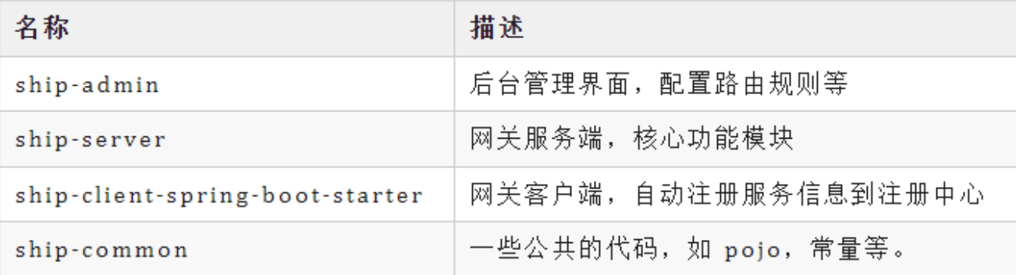
它们之间的关系如图：
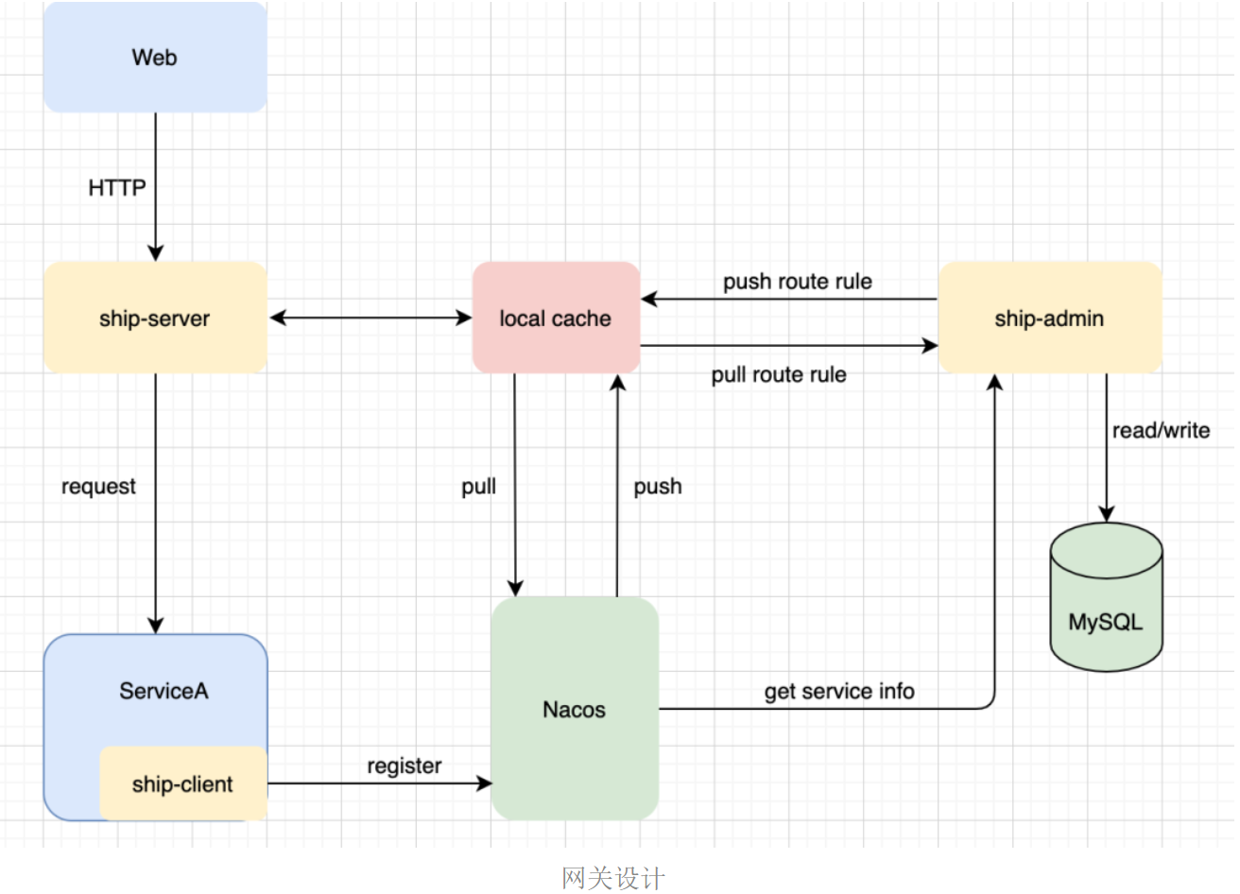
注意：这张图与实际实现有点出入，Nacos push 到本地缓存的那个环节没有实现，目前只有 ship-sever 定时轮询 pull 的过程。ship-admin 从 Nacos 获取注册服务信息的过程，也改成了 ServiceA 启动时主动发生 HTTP 请求通知 ship-admin。

2.4 表结构设计
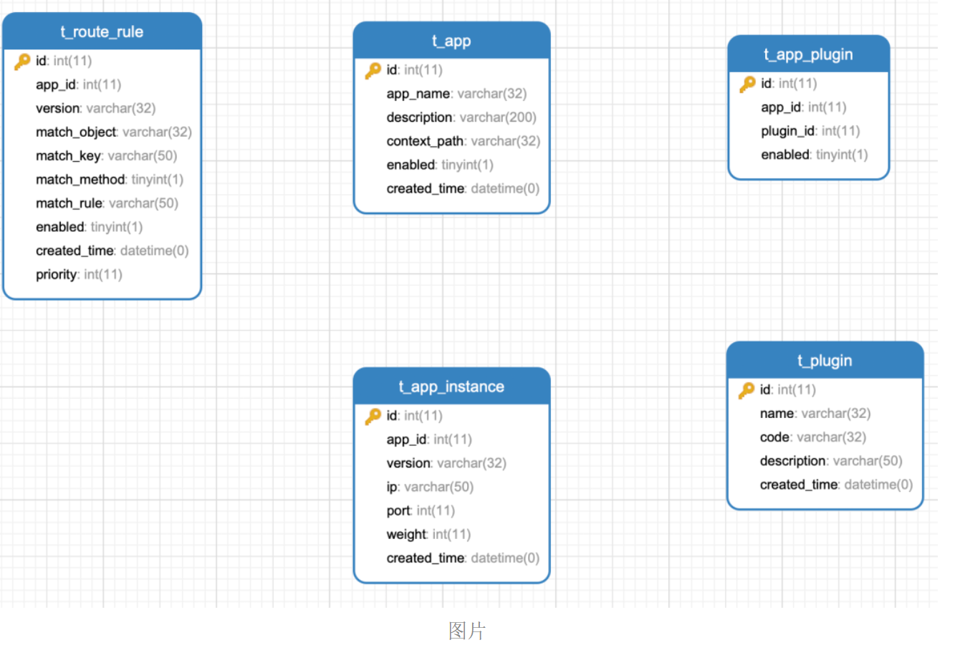

三、编码

3.1 ship-client-spring-boot-starter
首先创建一个 spring-boot-starter 命名为 ship-client-spring-boot-starter，其核心类 AutoRegisterListener 就是在项目启动时做了两件事：
1.服务信息注册到 Nacos 注册中心
2.知 ship-admin 服务上线了并注册下线 hook。
代码如下：

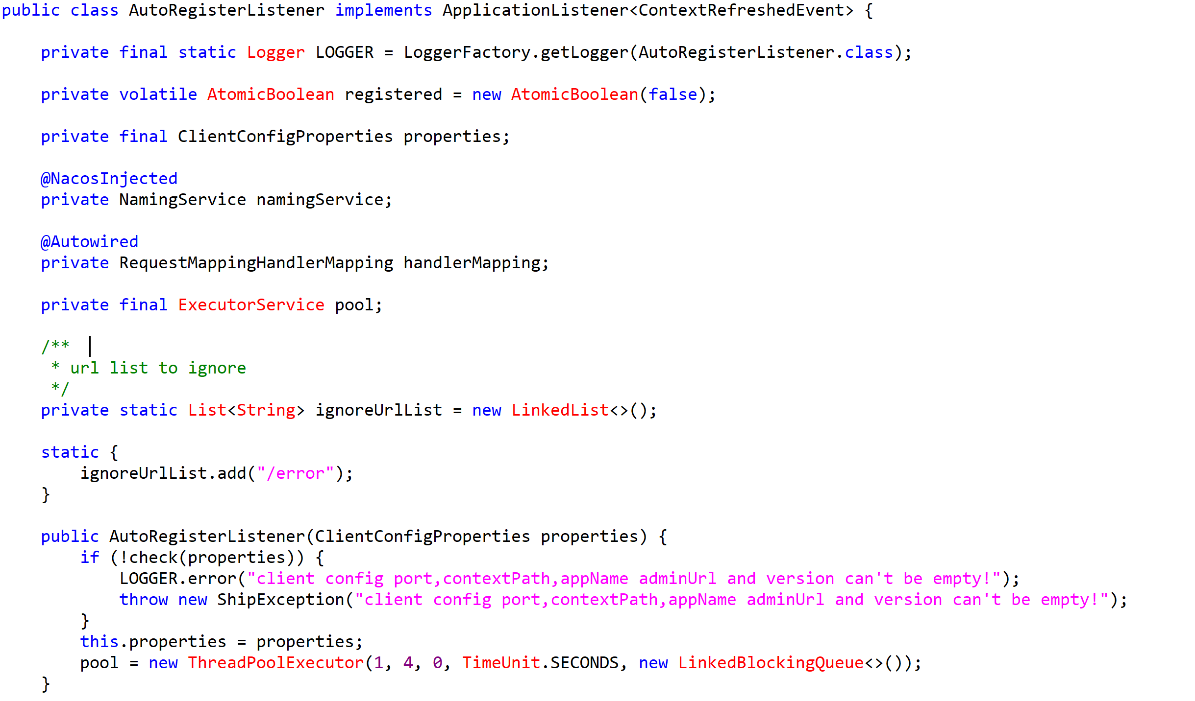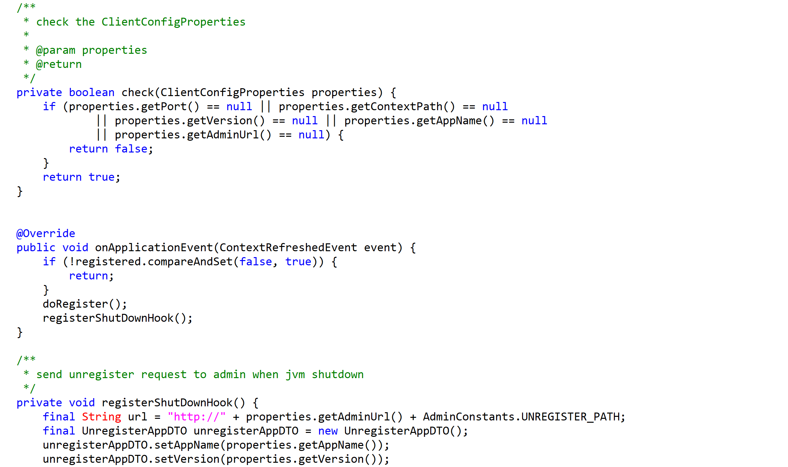

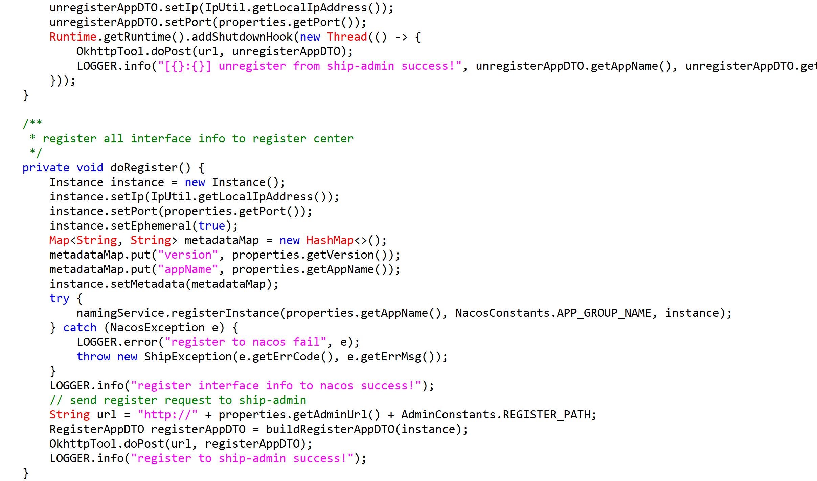
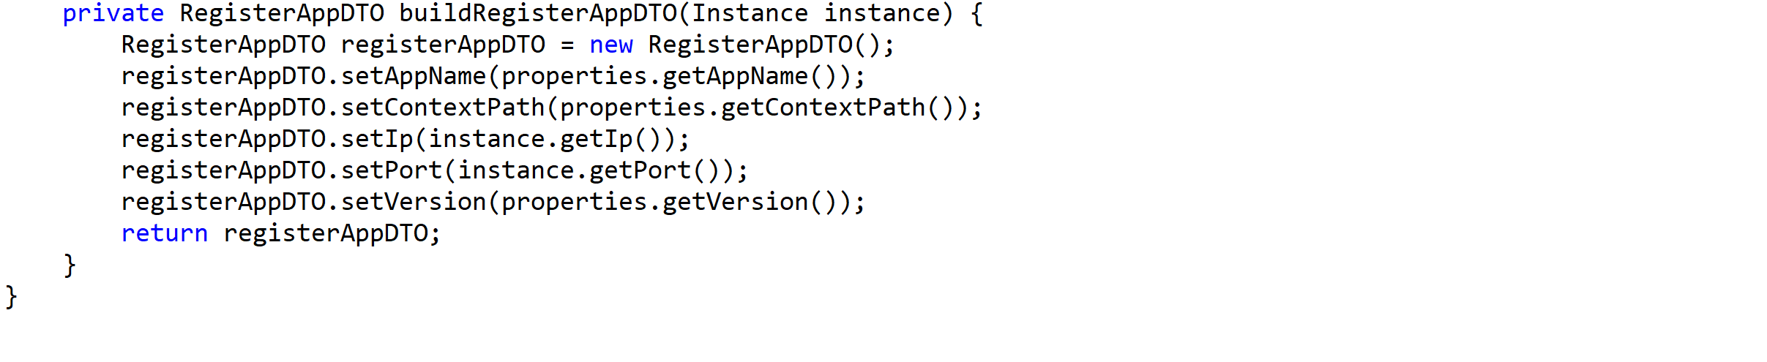

3.2 ship-server
ship-sever 项目主要包括了两个部分内容， 1.请求动态路由的主流程 2.本地缓存数据和 ship-admin 及 nacos 同步，这部分在后面 3.3 再讲。
ship-server 实现动态路由的原理是利用 WebFilter 拦截请求，然后将请求教给 plugin chain 去链式处理。
PluginFilter 根据 URL 解析出 appName，然后将启用的 plugin 组装成 plugin chain。
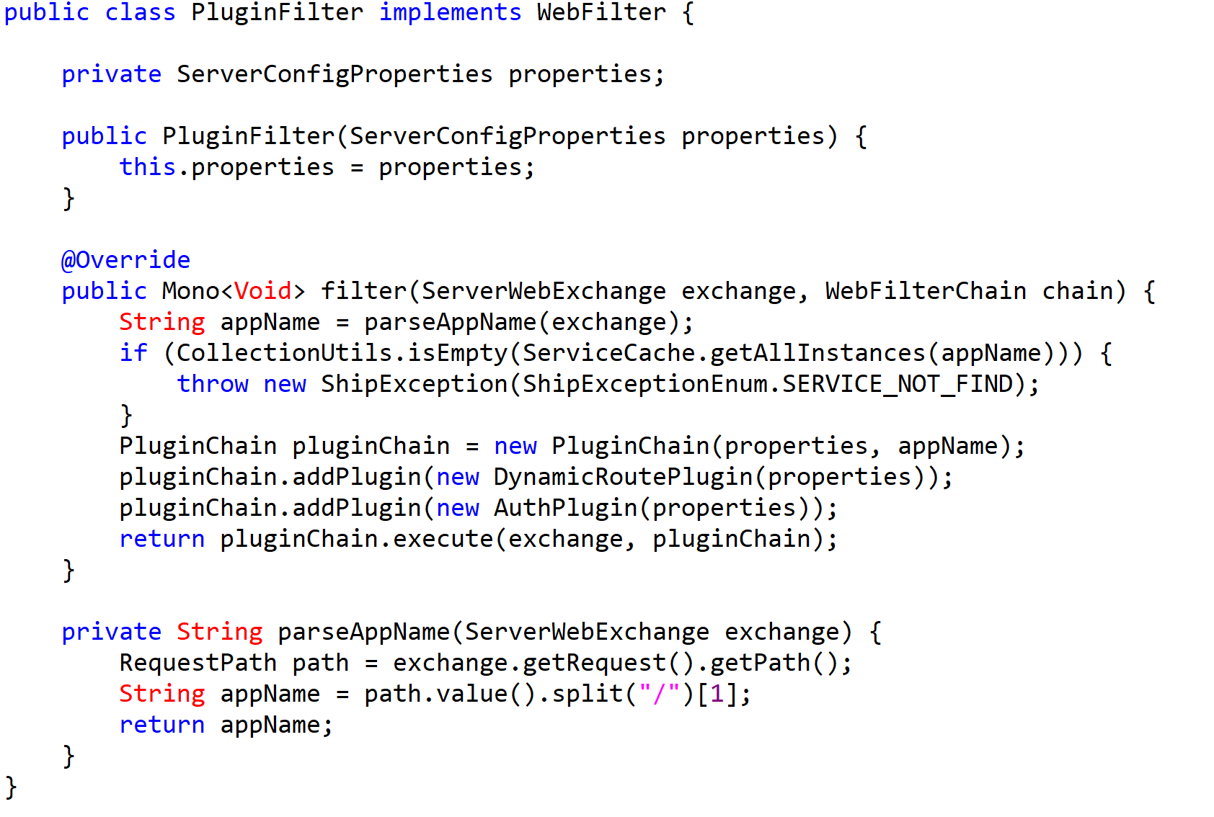
PluginChain 继承了 AbstractShipPlugin 并持有所有要执行的插件。
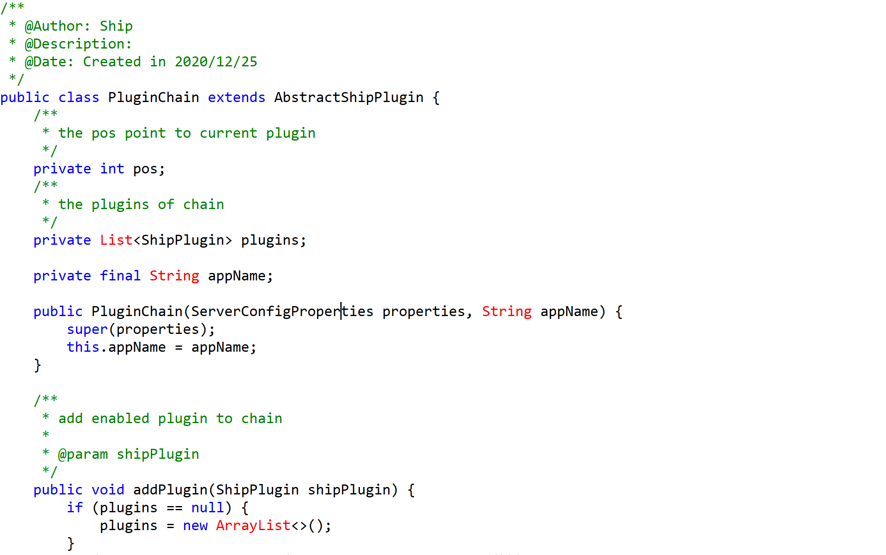
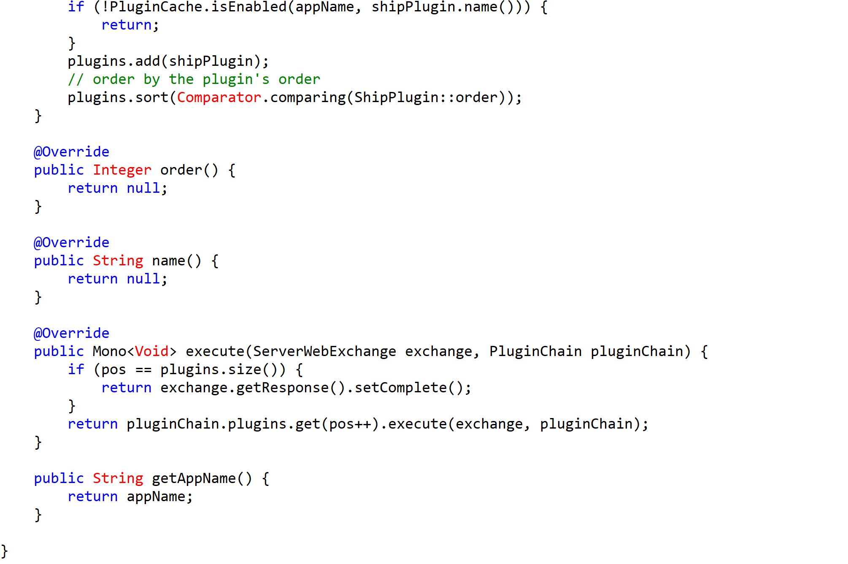

AbstractShipPlugin 实现了 ShipPlugin 接口，并持有 ServerConfigProperties 配置对象。
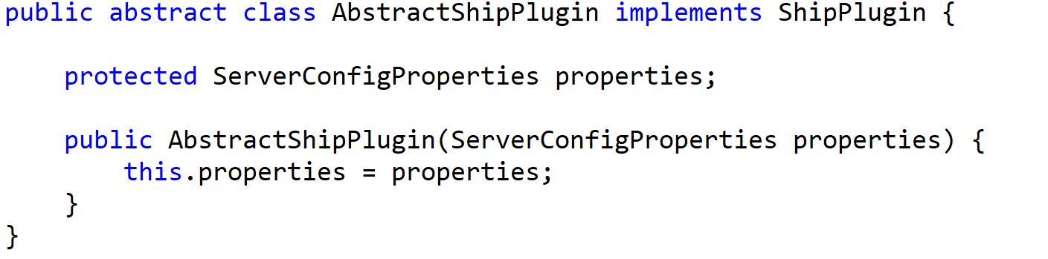
ShipPlugin 接口定义了所有插件必须实现的三个方法 order(),name()和 execute()。
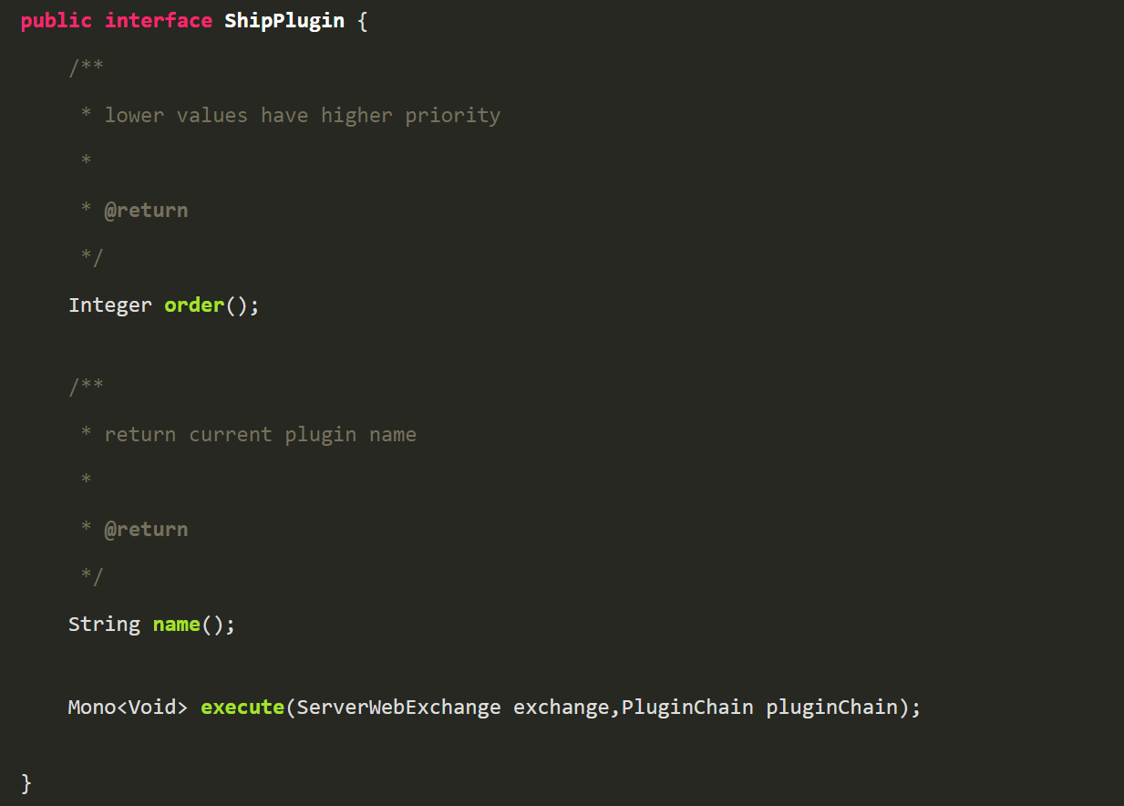DynamicRoutePlugin 继承了抽象类 AbstractShipPlugin，包含了动态路由的主要业务逻辑。

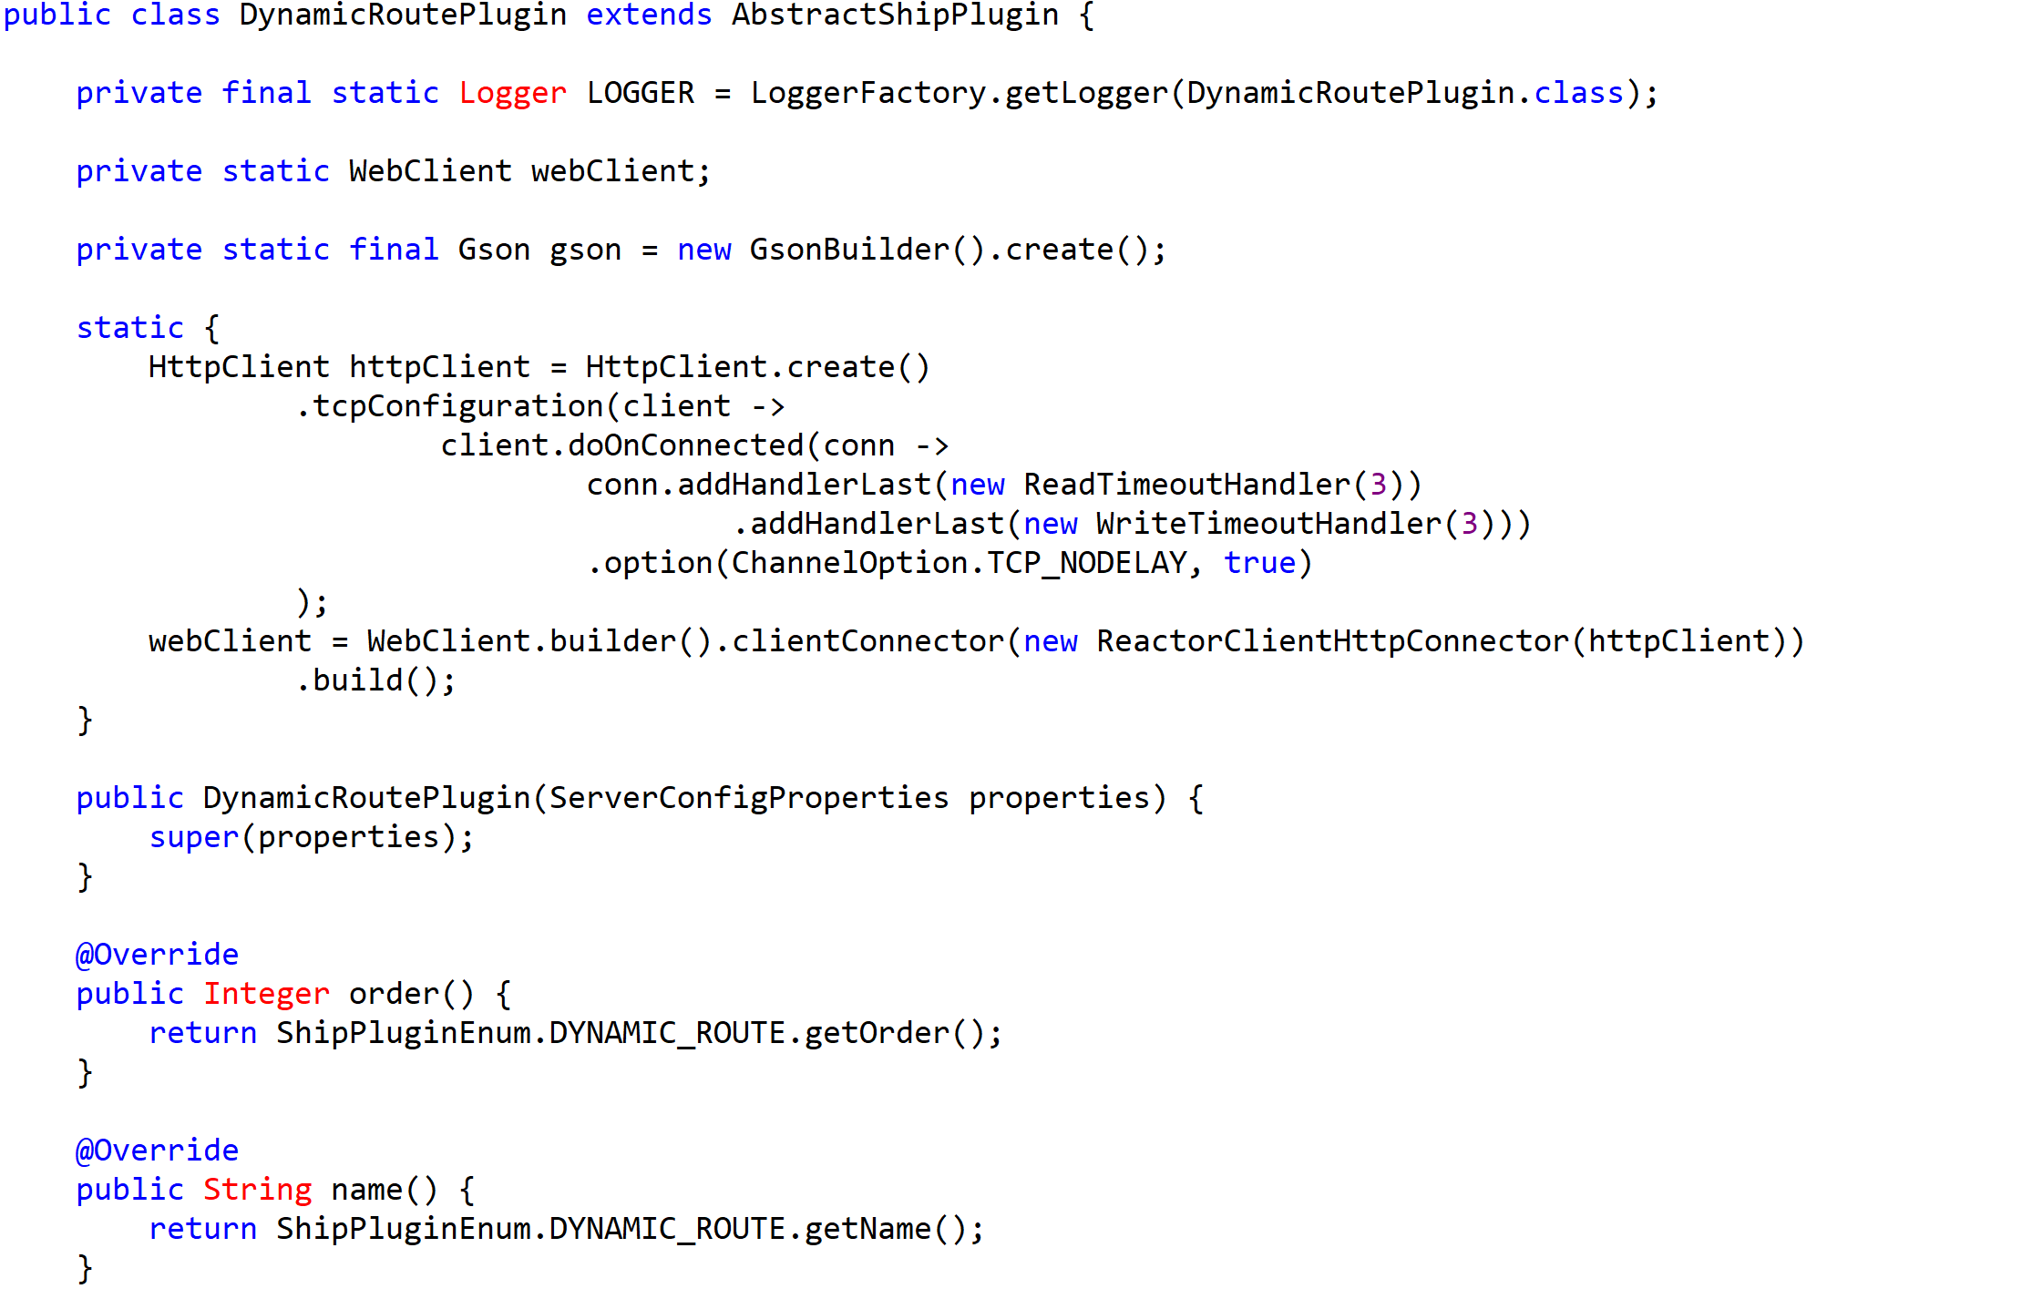
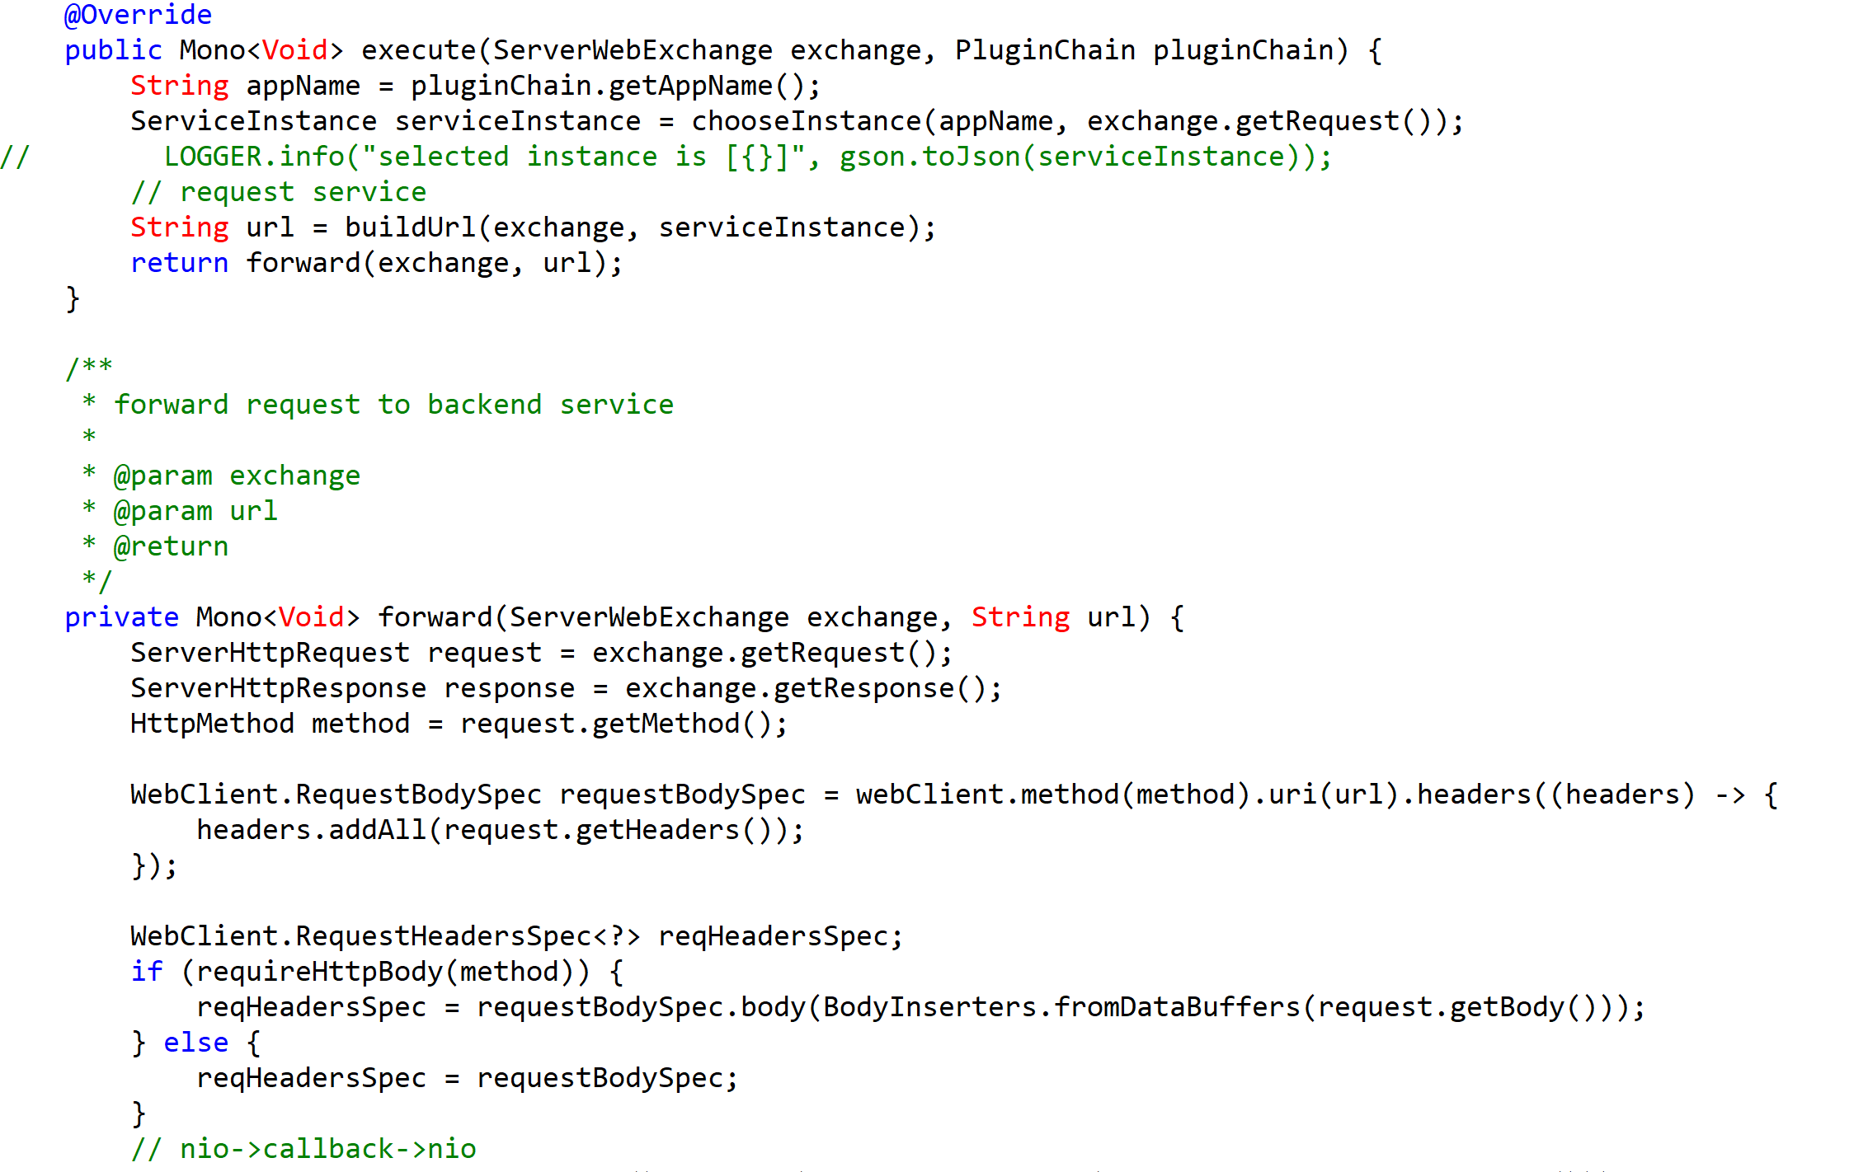
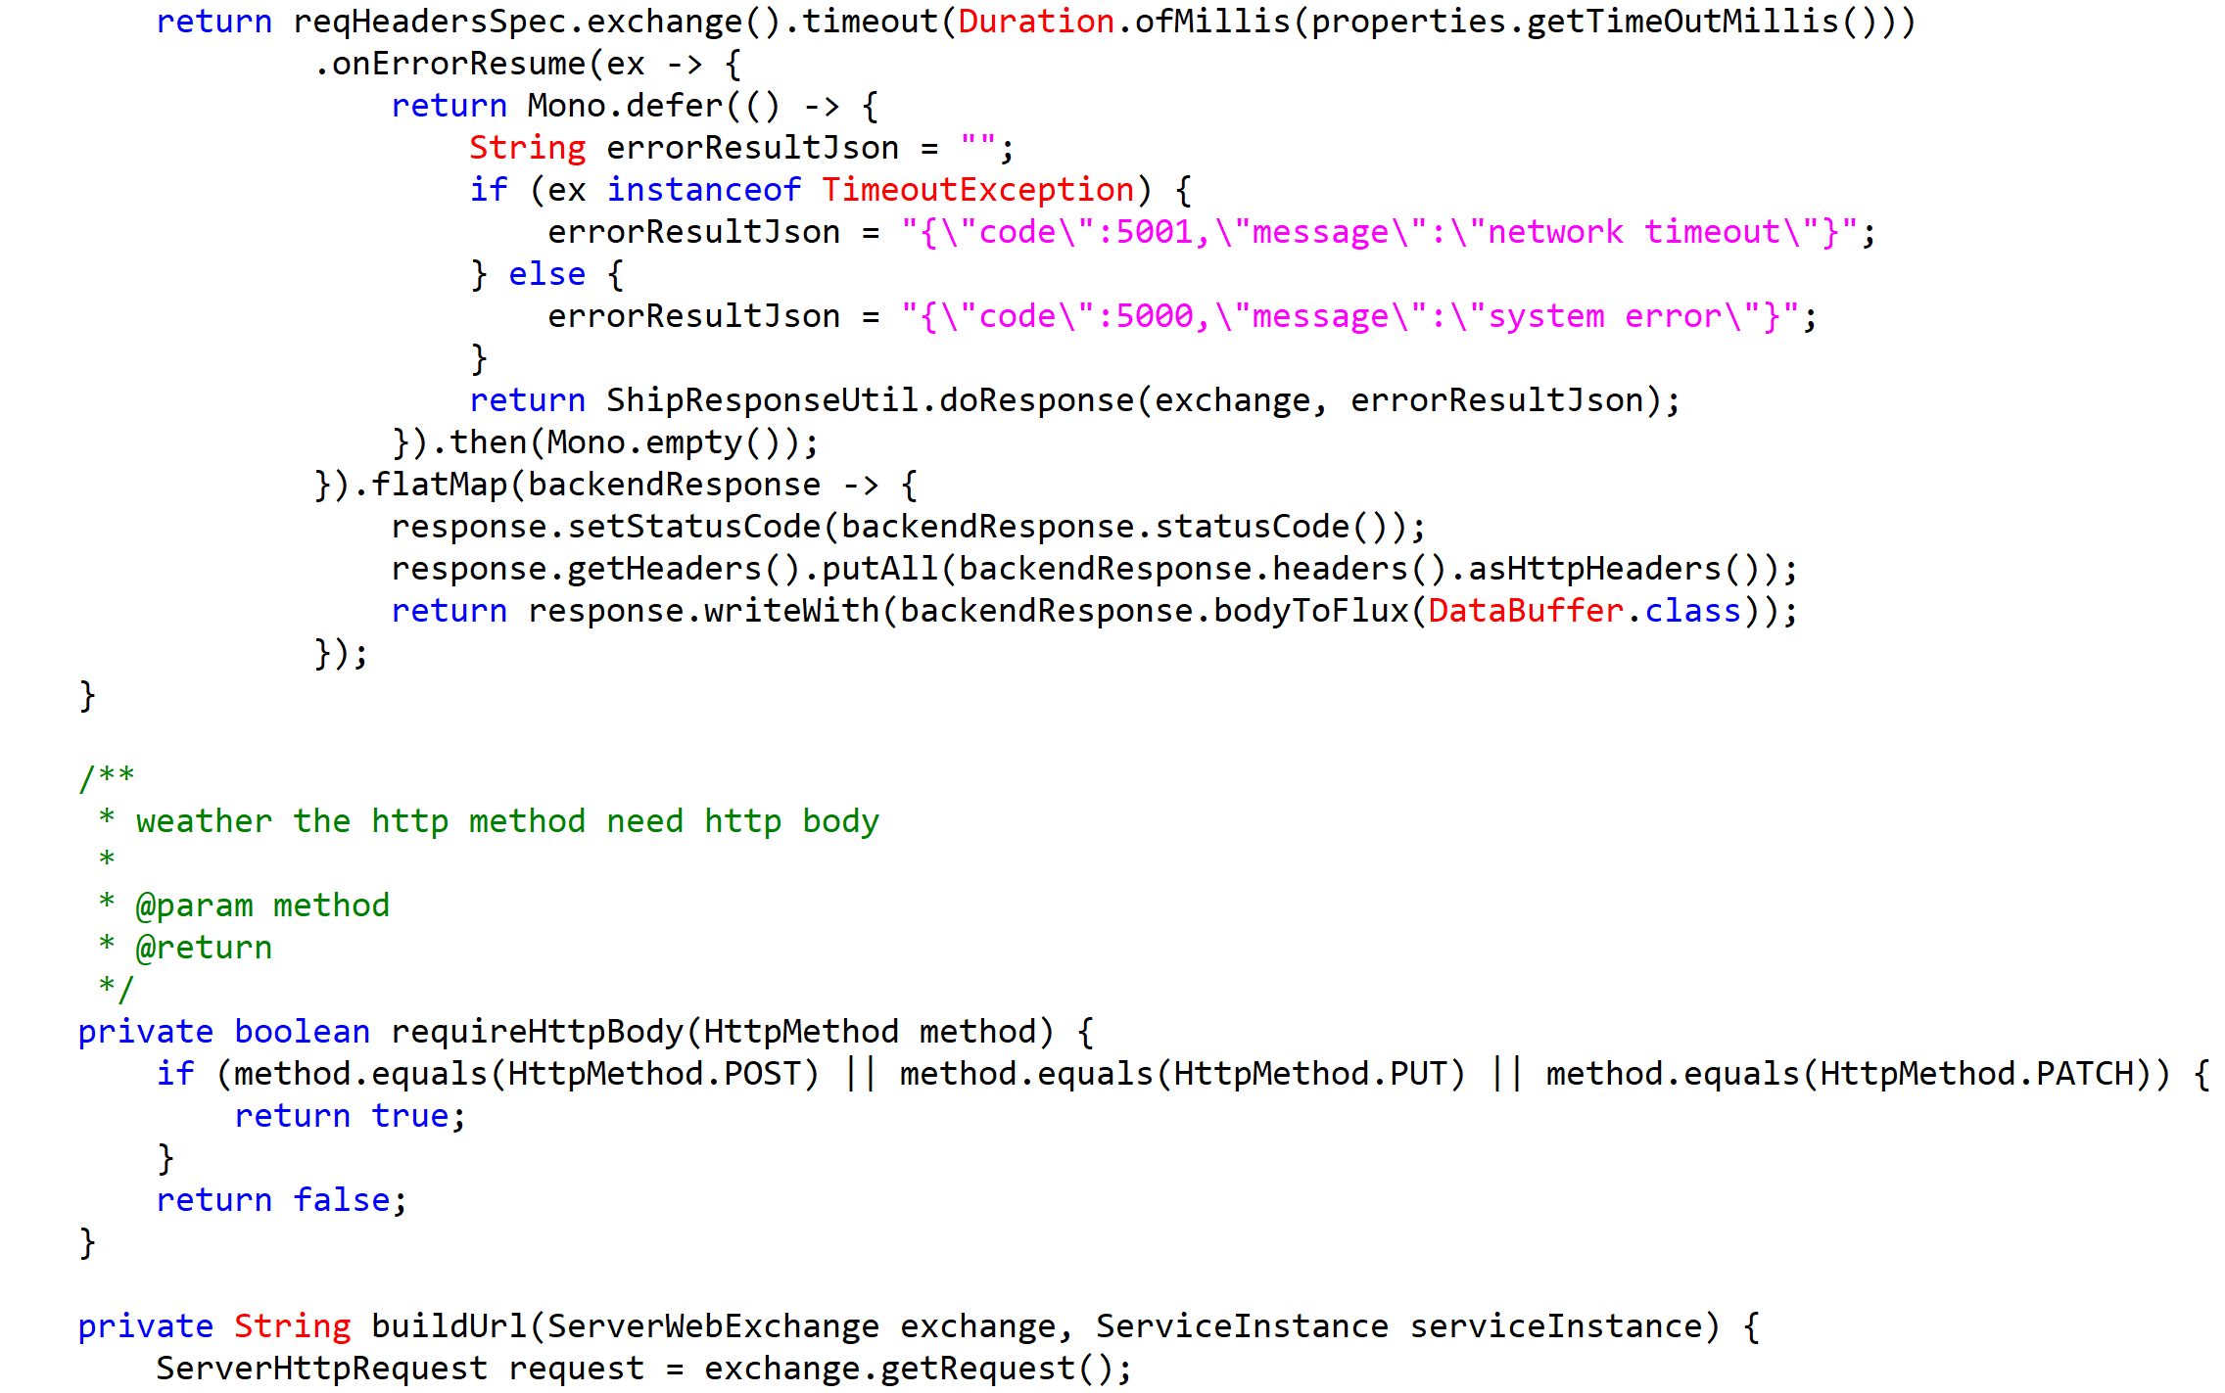
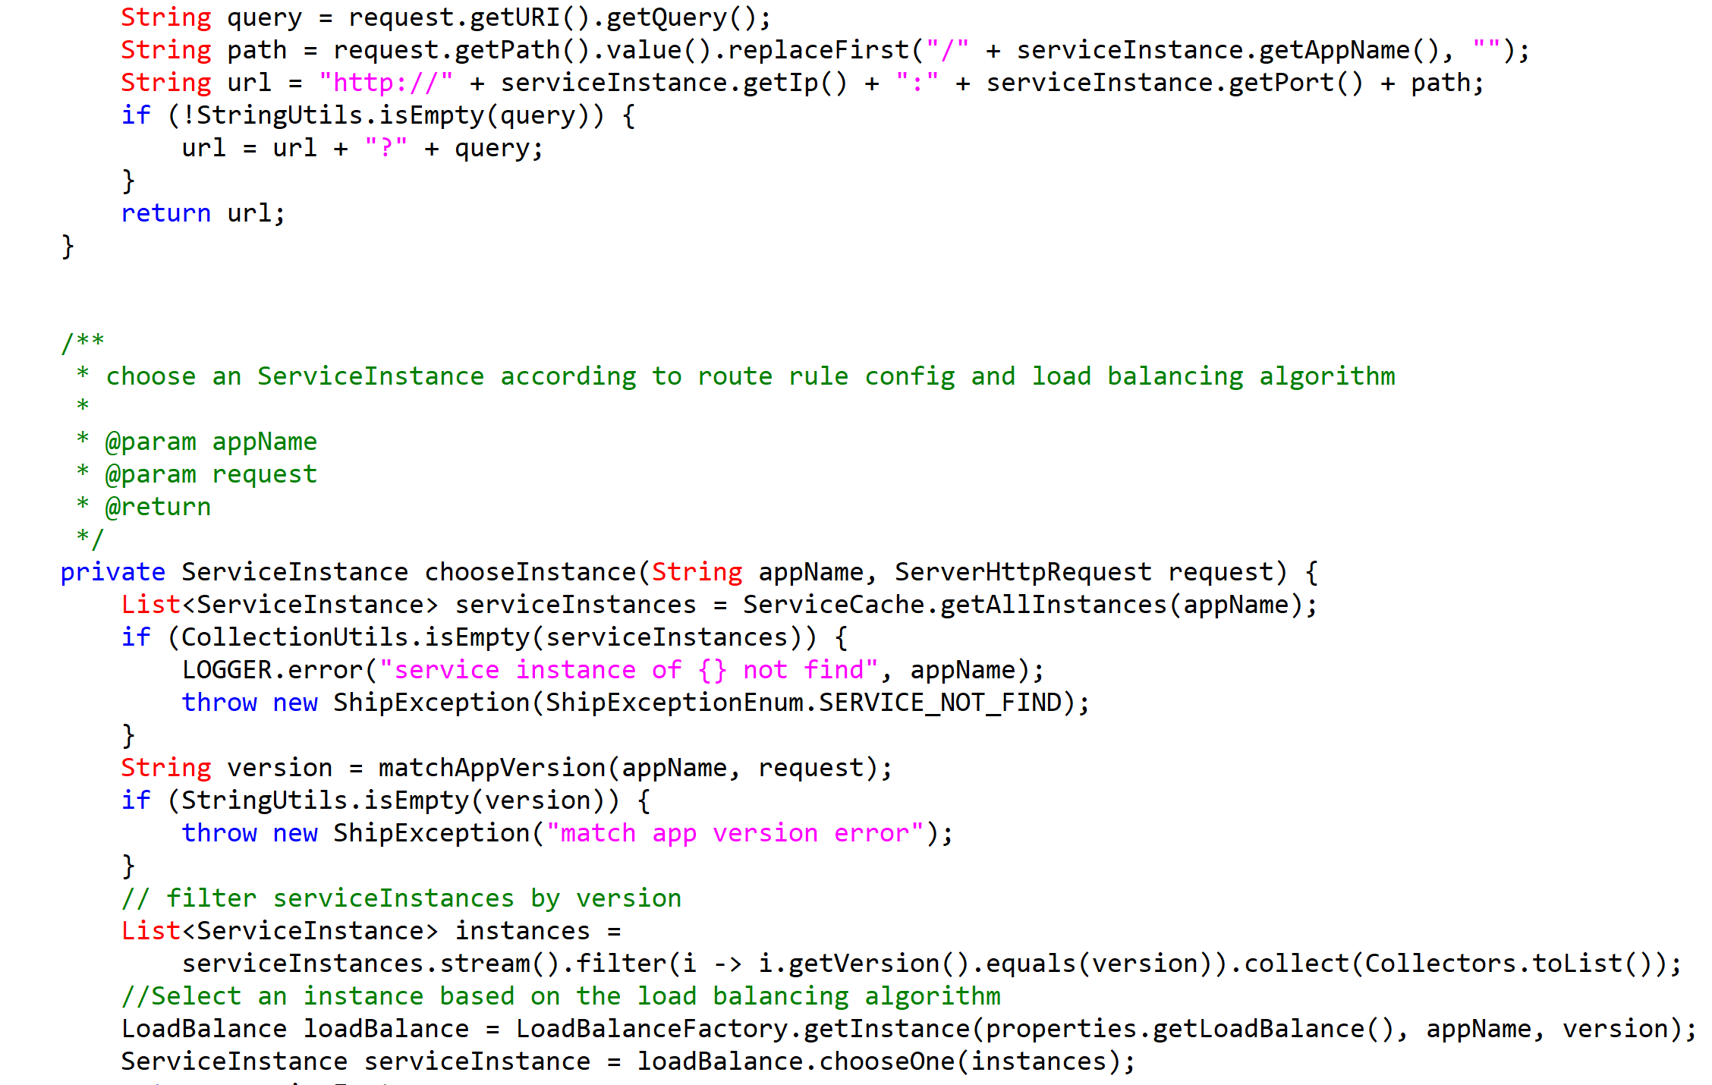
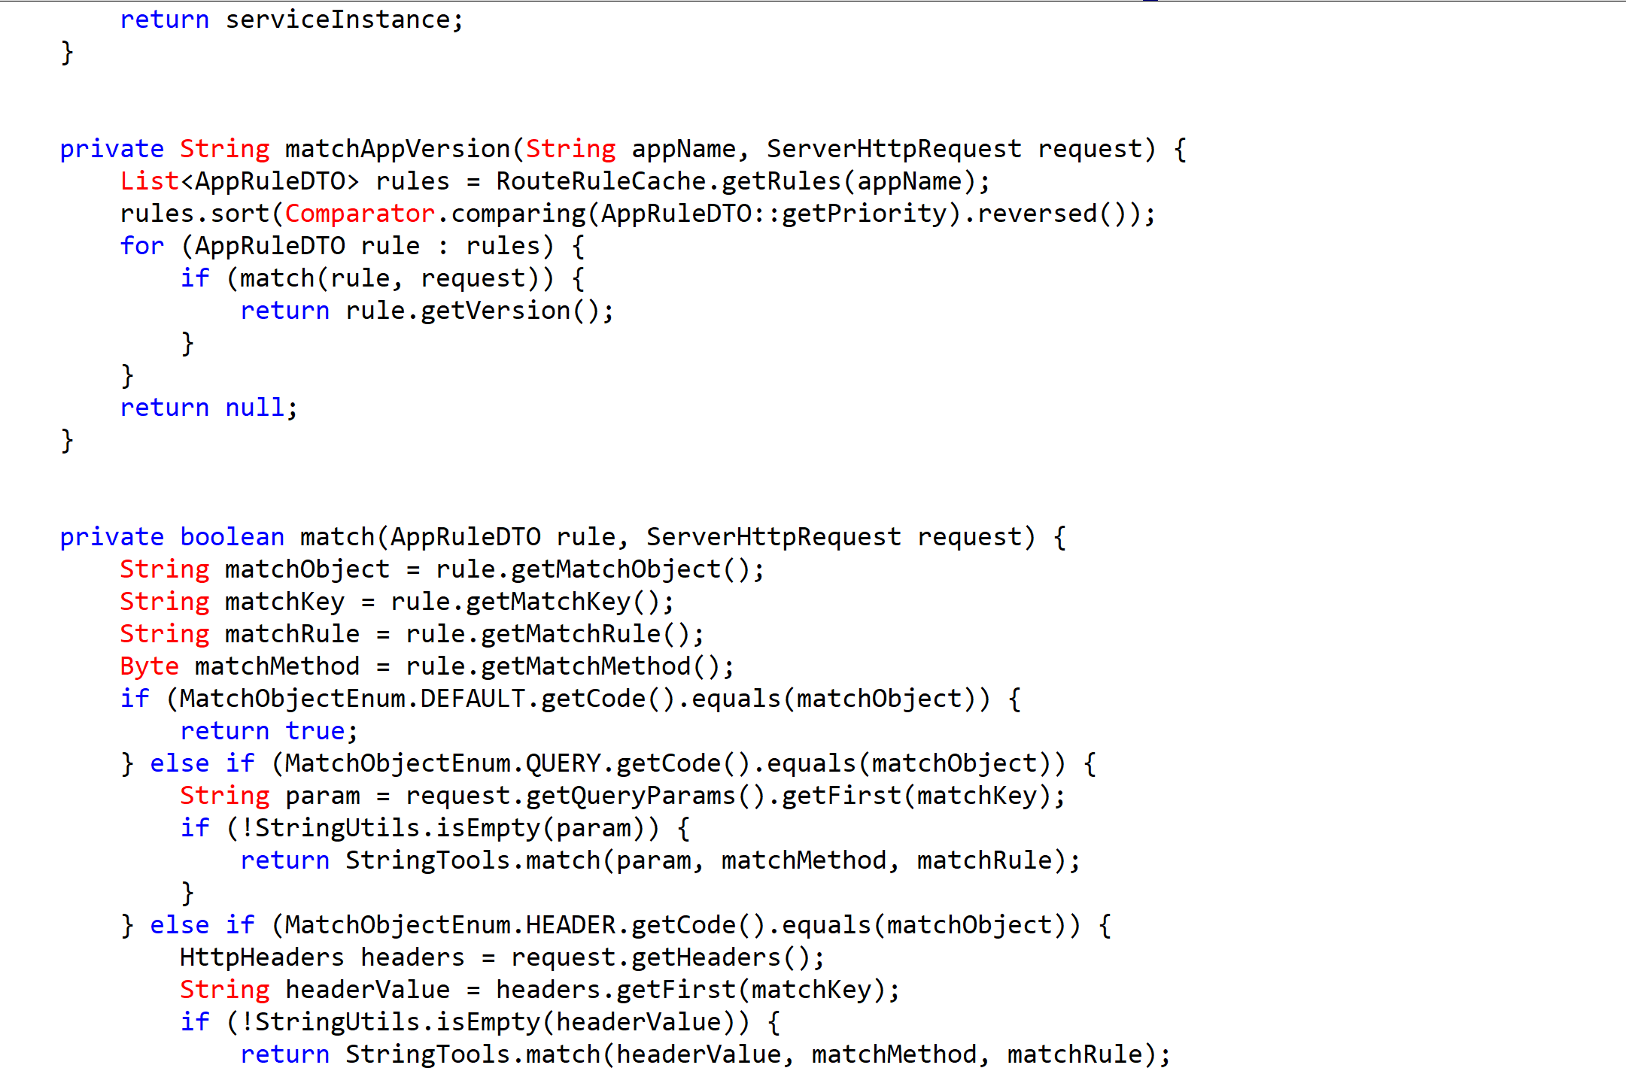
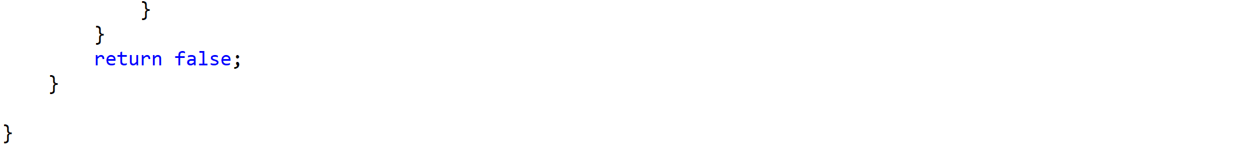

3.3 数据同步
app 数据同步
后台服务（如订单服务）启动时，只将服务名，版本，ip 地址和端口号注册到了 Nacos，并没有实例的权重和启用的插件信息怎么办？
一般在线的实例权重和插件列表都是在管理界面配置，然后动态生效的，所以需要 ship-admin 定时更新实例的权重和插件信息到注册中心。
对应代码 ship-admin 的 NacosSyncListener
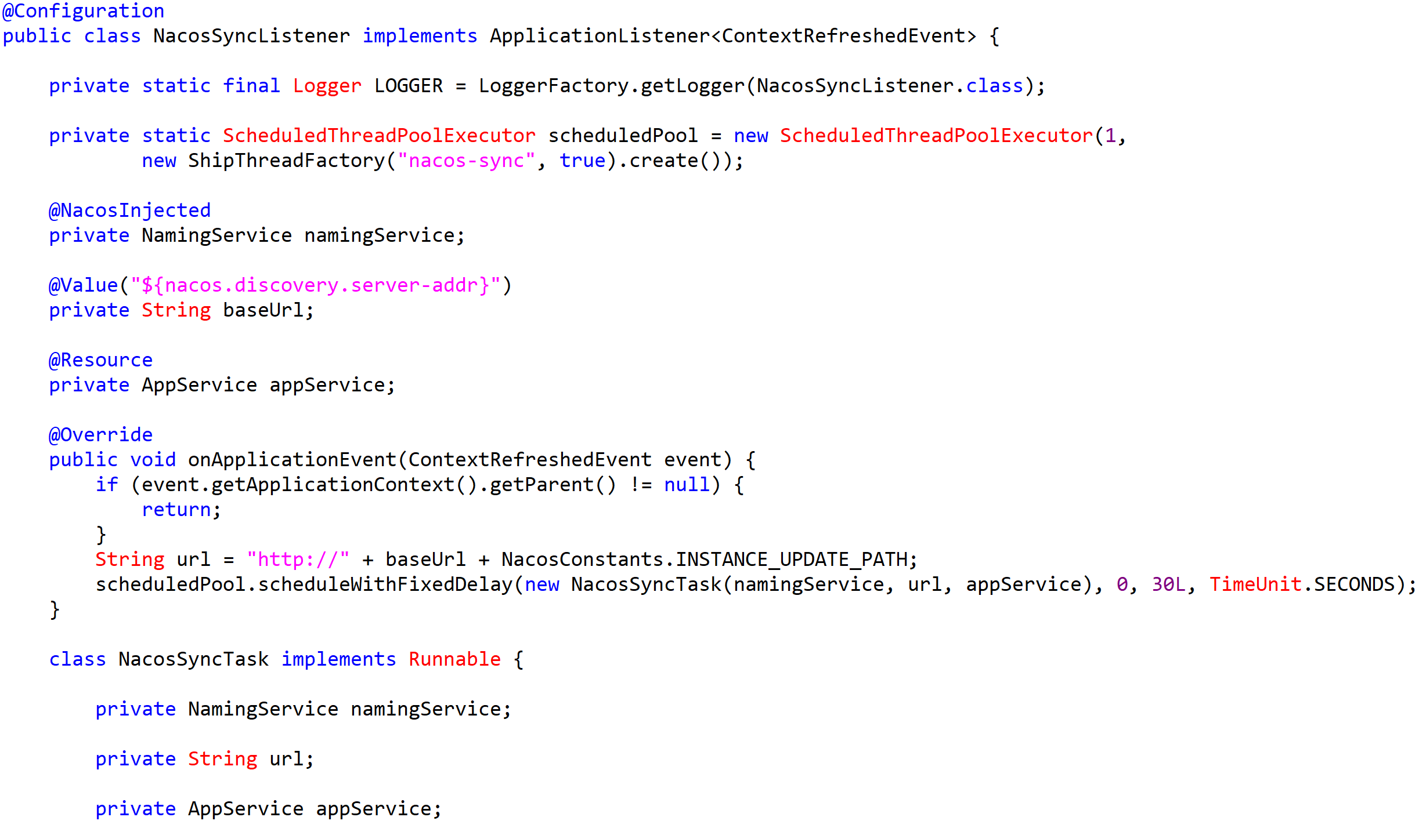
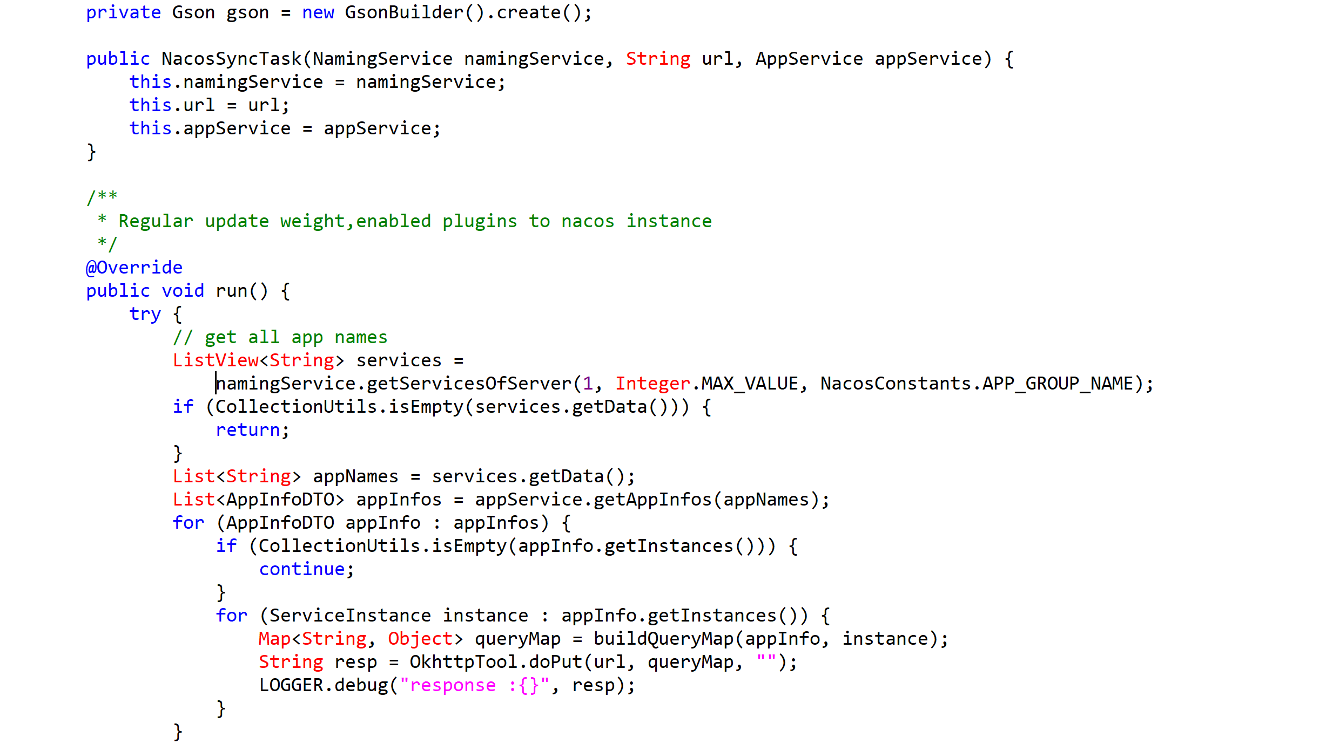
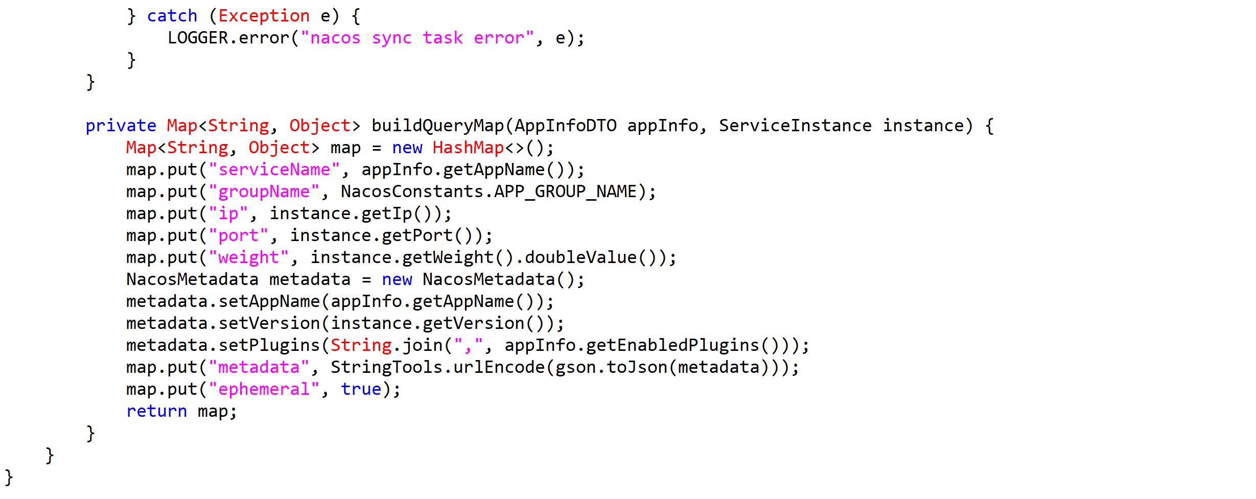
ship-server 再定时从 Nacos 拉取 app 数据更新到本地 Map 缓存。
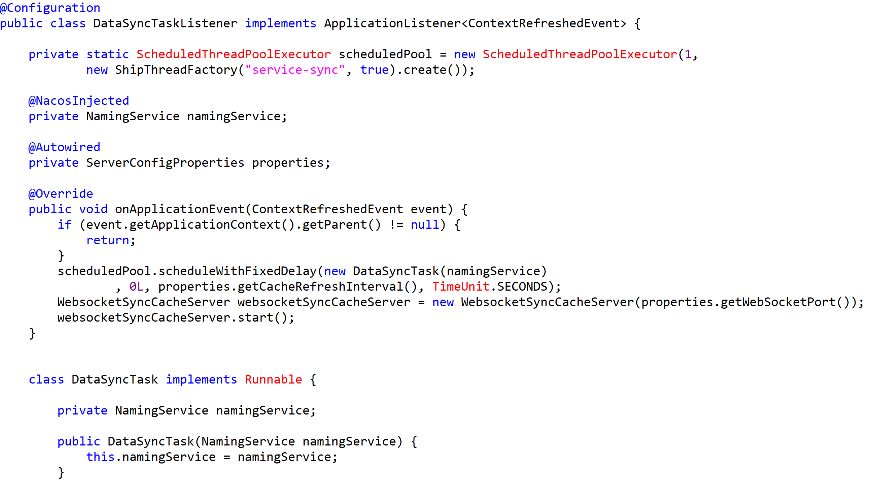
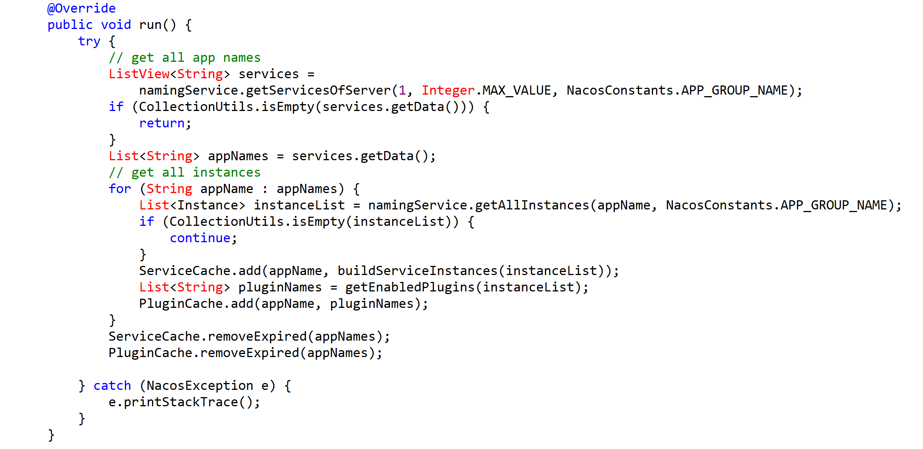
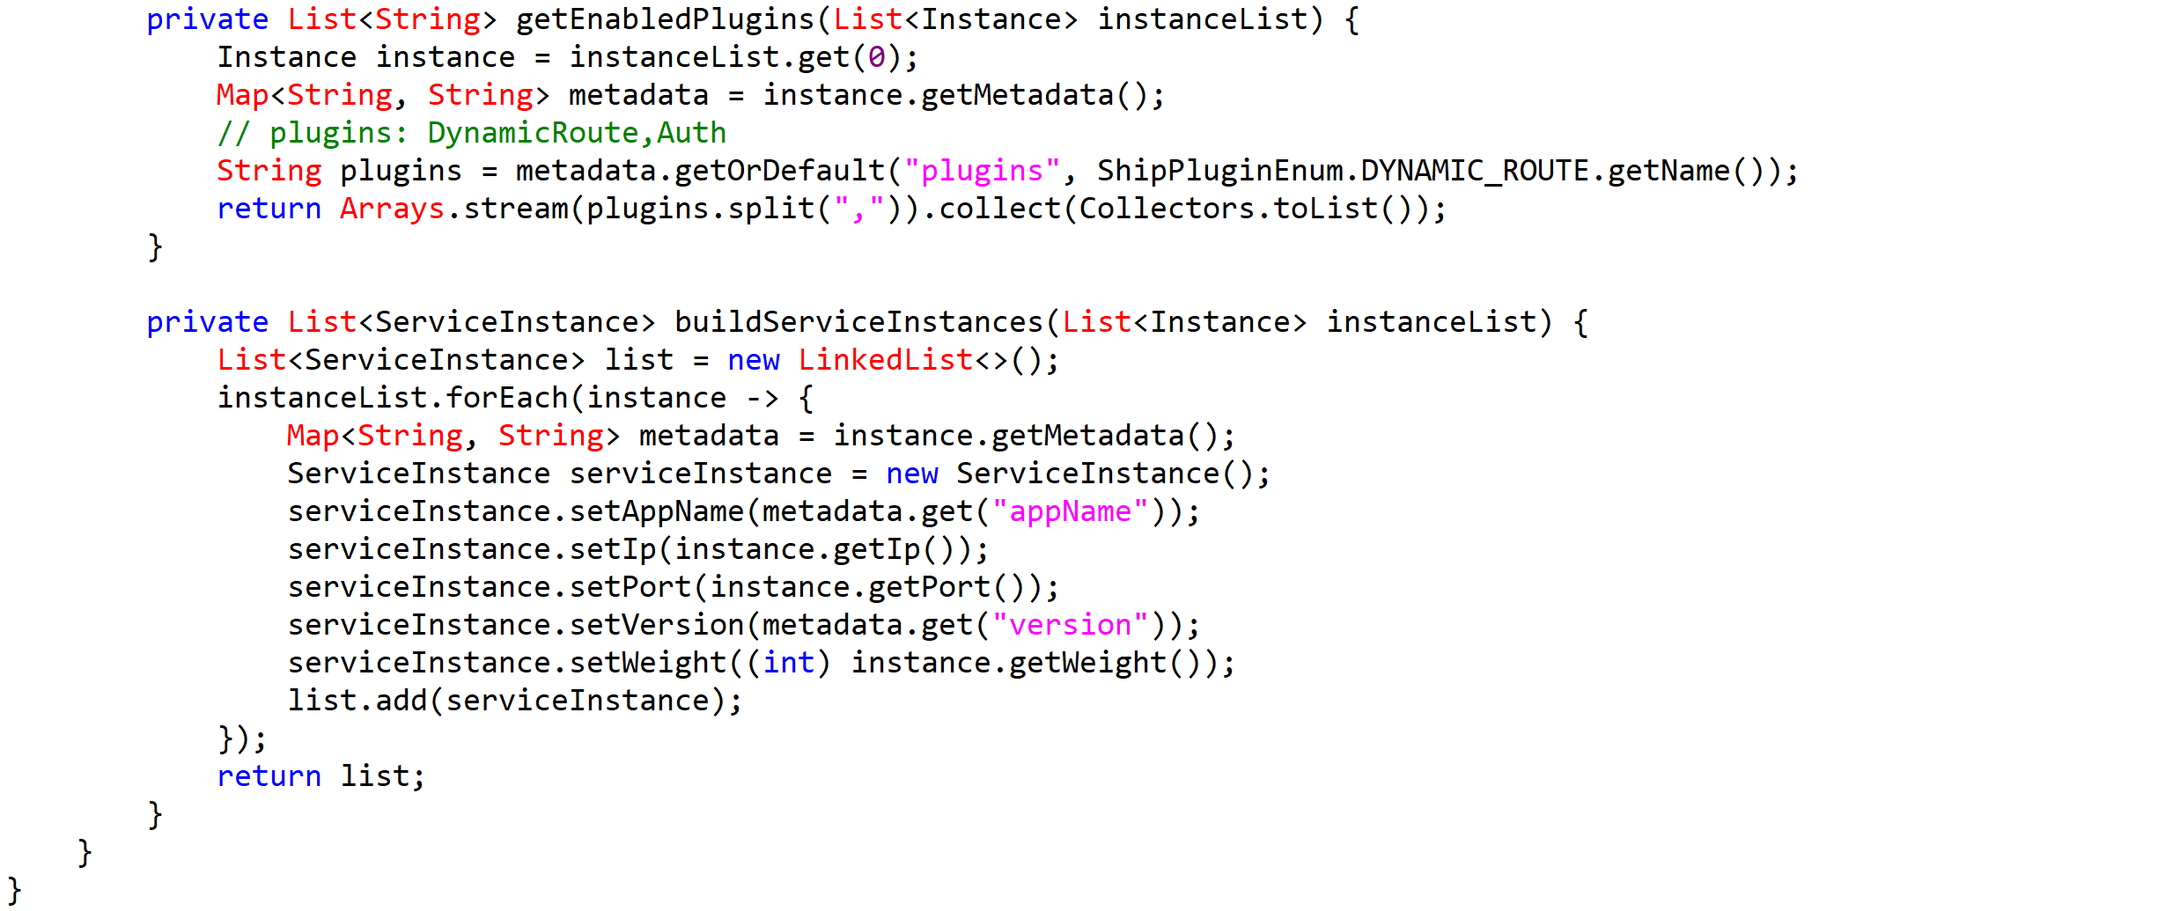
路由规则数据同步
同时，如果用户在管理后台更新了路由规则，ship-admin 需要推送规则数据到 ship-server，这里参考了 soul 网关的做法利用 websocket 在第一次建立连接后进行全量同步，此后路由规则发生变更就只作增量同步。
服务端 WebsocketSyncCacheServer：
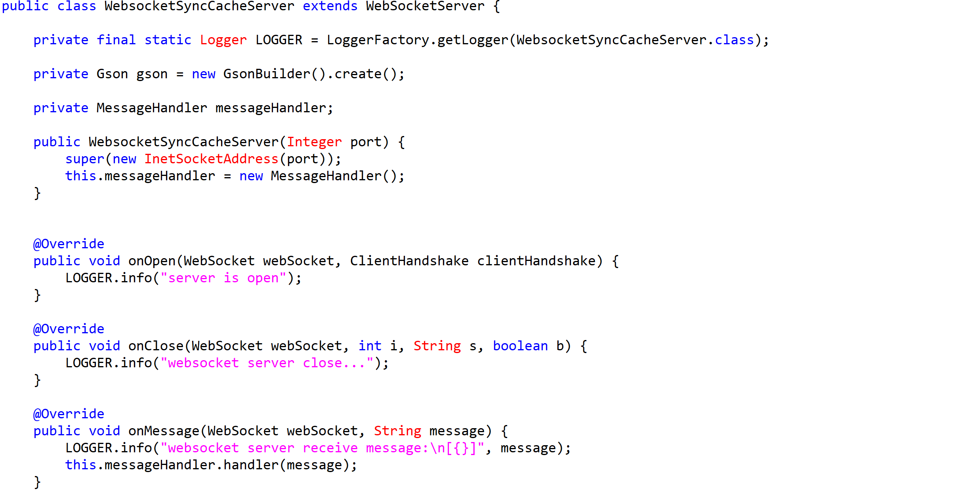
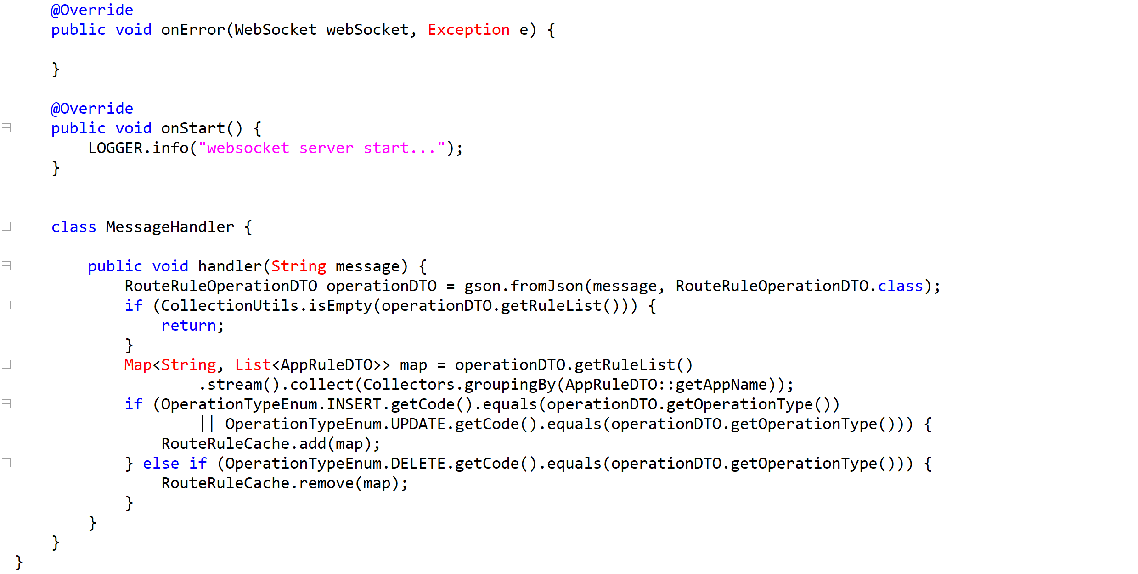
客户端 WebsocketSyncCacheClient：
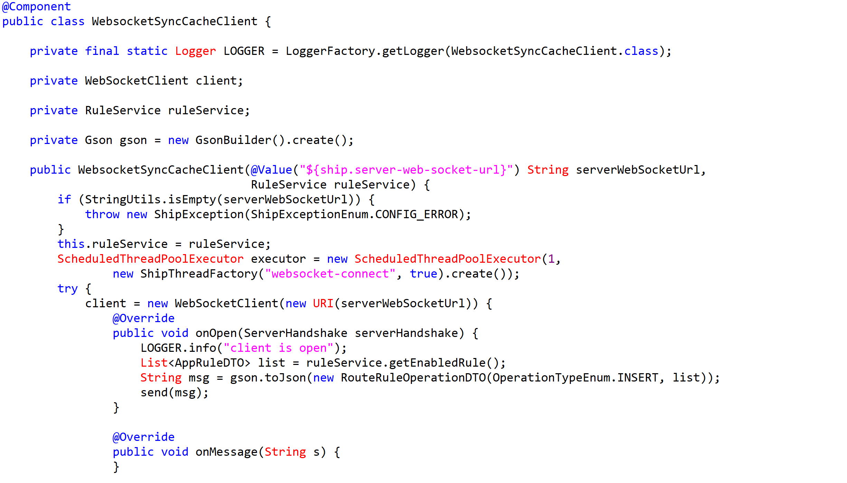
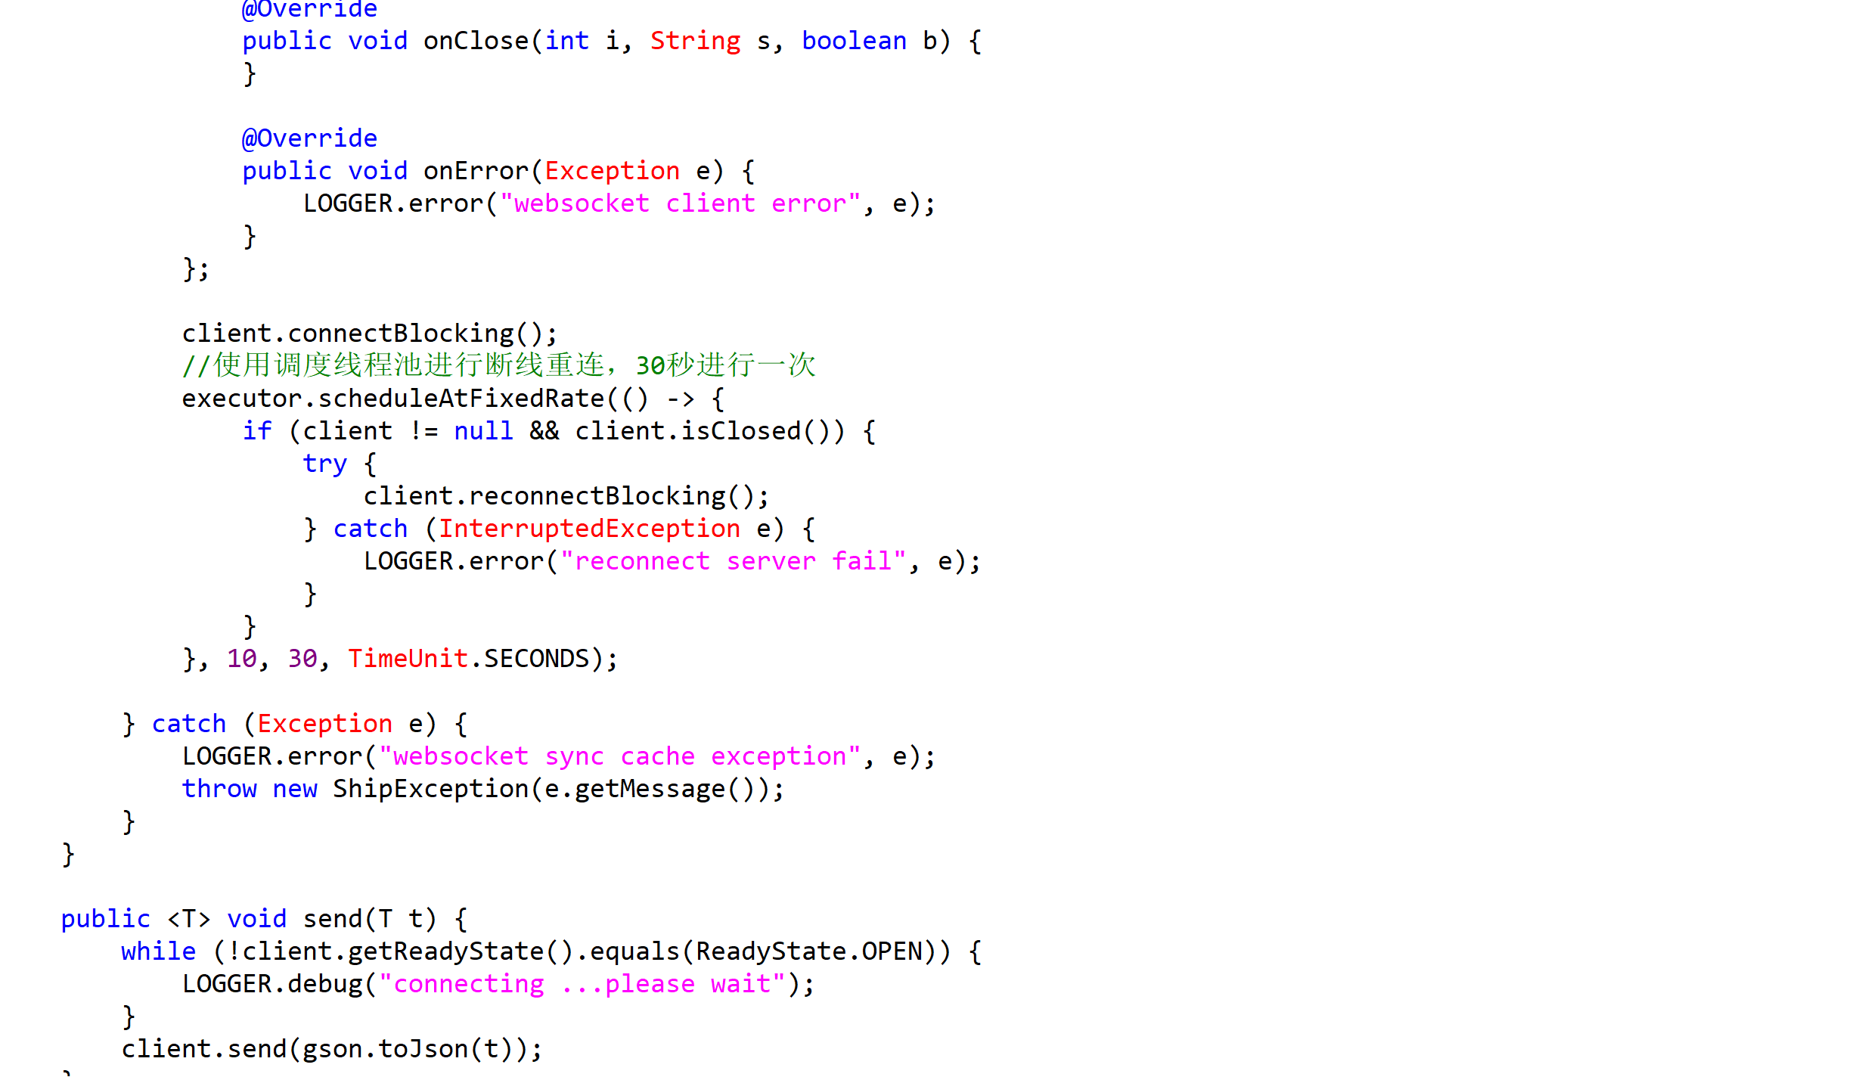

四、测试

4.1 动态路由测试
1.本地启动 nacos ,sh startup.sh -m standalone
2.启动 ship-admin
3.本地启动两个 ship-example 实例。
实例 1 配置：
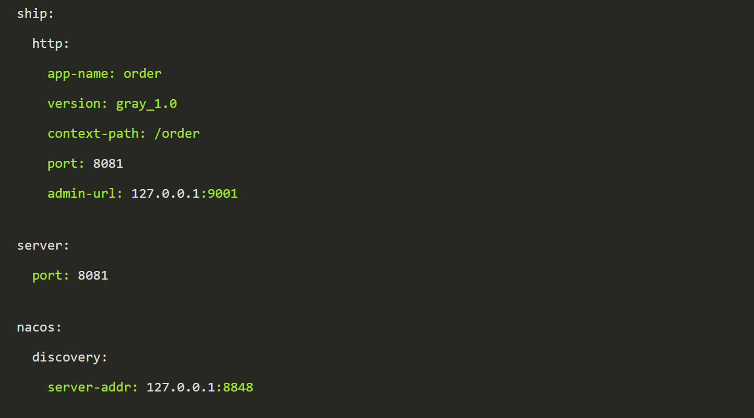
实例 2 配置：
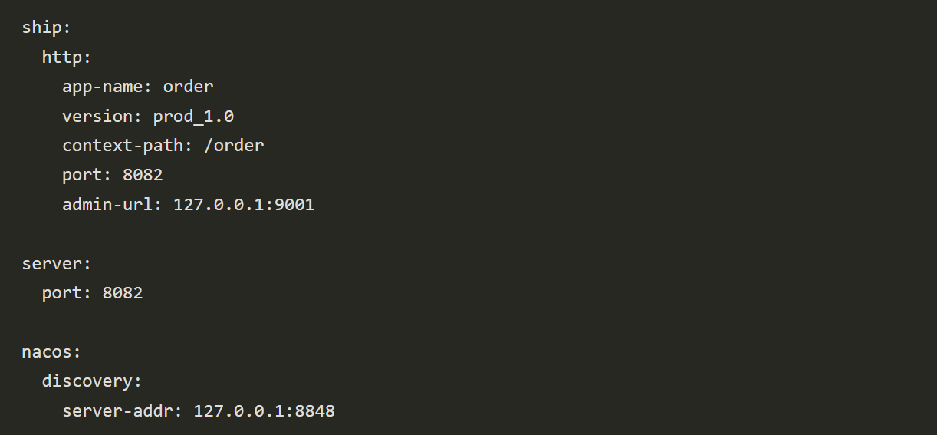
4.在数据库添加路由规则配置，该规则表示当 http header 中的 name=ship 时请求路由到 gray_1.0 版本的节点。
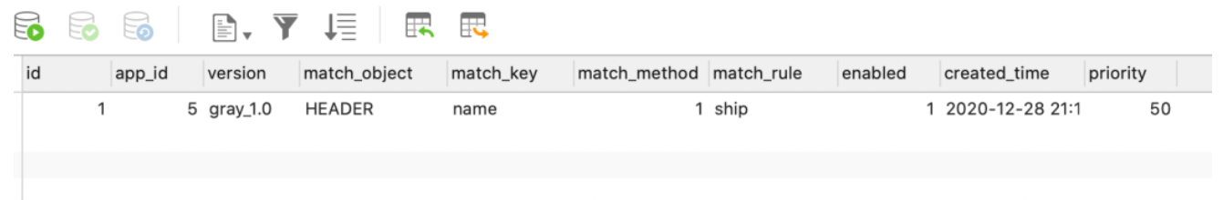
启动 ship-server,看到以下日志时则可以进行测试了。
2021-01-02 19:57:09.159 INFO 30413 --- [SocketWorker-29] cn.sp.sync.WebsocketSyncCacheServer : websocket server receive message:
[{"operationType":"INSERT","ruleList":[{"id":1,"appId":5,"appName":"order","version":"gray_1.0","matchObject":"HEADER","matchKey":"name","matchMethod":1,"matchRule":"ship","priority":50}]}]
用 Postman 请求http://localhost:9000/order/user/add,POST方式，header设置name=ship，可以看到只有实例1有日志显示。
==========add user,version:gray_1.0

4.2 性能压测
压测环境：
- MacBook Pro 13 英寸
- 处理器 2.3 GHz 四核 Intel Core i7
- 内存 16 GB 3733 MHz LPDDR4X
- 后端节点个数一个
- 压测工具：wrk
压测结果：20 个线程，500 个连接数，吞吐量大概每秒 9400 个请求。
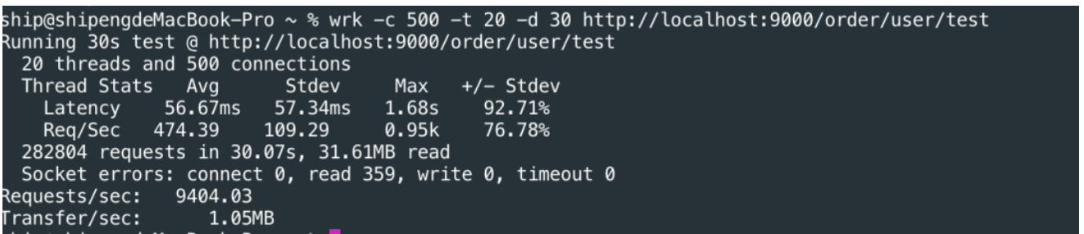
参考资料：
https://nacos.io/zh-cn/docs/quick-start.html
https://dromara.org/website/zh-cn/docs/soul/soul.html
https://docs.spring.io/spring-framework/docs/5.1.7.RELEASE/spring-framework-reference/web-reactive.html#webflux
https://github.com/TooTallNate/Java-WebSocket

